社会保険加入にあた ての

判断事例集

◆一人親方の保険加入 ・・・ P１

◆働き方の自己診断チェック ・・・ P３

◆労働者性をめぐる裁判事例等 ・・・ P５

◆建設労働者が加入すべき社会保険等

・・・ P９

平成２５年３月
一人親方の保険加入

建設企業の皆さま

現在、建設業界では、業界の将来を担う人材を確保し、

公正な競争を実現するために業界を挙げて社会保険未加

入対策に取り組んでいます。一人親方もその働き方に応じ

て決められた社会保険等に加入することが法令により義務

づけられています。

事業主としての一人親方であれば、個人で社会保険等に

加入することになりますが、近年建設投資が大きく減少する

中で、一人親方は景気の変動や受注量の増減に応じた企

業の調整弁として都合よく使われる側面が強くなっており、

形式が請負であっても実態が労働者である場合も存在しま

す。

そのような場合には、一人親方が個人で社会保険等に加入

するのではなく、会社で保険加入させることが必要になりま

す。

このため、一人親方に関するこれまでの実例や行政機関

が出している基準を見て、自社の工事で使用する一人親方

について適切な取扱いを実現することが必要です。

以下、一人親方の働き方が事業者なのか、労働者なのか

事例やチェックシートを活用して確認してみましょう。

１
○会社と年間雇用契約（１日単価の常用）

○屋号はあるが使用しない

○自分の仕事が終れば所属会社の他の仕事も行う

の ○自分の都合が悪いときは会社が代わりの者を探して仕事をさ

○ケガをした時は元請の労災保険が適用された

○賃金は一日当たりの単価

○頼まれたら型枠置場の整理なども行うが一日単価なので追加

作業は無報酬

○通常の工具類は自分持ちだが、型枠 高額な工具類は会社が

○契約は雇い入れ通知書

の ○数人で行う仕事のメンバーは会社が決める
○電気工事会社にほぼ専属

○会社の就業規則に従う

A

）

せ、報酬も代わりの者が受け取る

○現場には一次会社の社員として入り、新規入場者教育も社員

として受ける

工

B

の

支給

○勤めている会社の方針で一人親方になった

○厚生年金や健康保険が無くなっただけで社員時代と仕事は

）

次のページで、普段使っている
以下の事例は「労働者」に近い働き方です。

電
気
工
（

さ
ん

例

型
枠
大

（

さ
ん
）

例

左
官
工

C さ 同じ
ん

の
例

（平成２４年度 国土交通省調査）

チェック

一人親方の働き方を確認しましょう。

２
一人親方の働き方チェック①

Q. 普段使っている一人親方の働き方はどちらに近いですか？

以下の項目のいずれかに○を付けてください。

一人親方へ急な仕事を依頼した時、親方は | （ | ） | ることはできない | （ | ） | ることができる
断ることができますか？

一人親方の仕事が早く終わった時などに予 | （ | ） | ることはできない | （ | ） | ることができる
定外の仕事を依頼した場合、親方は断ること
ができますか？

一人親方には貴社の就業規則など服務規律 | （ | ） | 用している | （ | ） | 用していない
を適用していますか？

一人親方の仕事の就業時間（始業・終業）は | （ | ） | めている | （ | ） | めていない
貴社が決めていますか？

当日の仕事が早く終わった時、一人親方が | （ | ） | 要である | （ | ） | 要でない
仕事から上がるには貴社の了解が必要です
か？

仕事が早く終わった時に、一人親方が自分で | （ | ） | めていない | （ | ） | 障ない
見つけた他の現場の仕事に行くことができま
すか？

工程調整上の指示や事故防止のための指示 | （ | ） | 毎日、細かな指示、 | （ | ） | 毎日の仕事量や配
 |  |  |  |  |  | 分、進め方は一人
を除き、一人親方の日々の仕事の内容や方 |  |  | 具体的な指示を出
 |  |  |  |  |  | 親方の裁量に任せ
法はどのように決めていますか？ |  |  | している
 |  |  |  |  |  | ている

一人親方の都合が悪くなり、代わりの者が必 | （ | ） | 社が代わりの者 | （ | ） | 一人親方が自分の
要となった場合はどのように対応しています |  |  |  |  |  | 判断で代わりの者
 |  |  | を探す
か？ |  |  |  |  |  | を探す

３
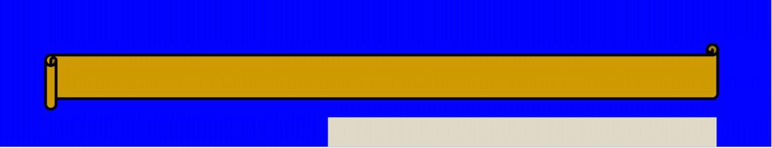
一人親方の働き方チェック②

一人親方の仕事を代わりの者が行った場 | （ | ） | 代わりをした者 | （ | ） | 人親方
合の報酬（工事代金又は賃金）は、誰に支
払いますか？

一人親方の通常のミスや一人親方の責任 | （ | ） | 貴社が負担する | （ | ）る | 人親方が負担す
による作業遅延によって損害が生じた場
合、誰がその損害を負担しますか？

一人親方が仕事で使う機械・器具（手元工 | （ | ） | 貴社が提供する | （ | ） | 人親方が持ち込
具を除く）は誰が提供していますか？ |  |  |  |  |  | む

一人親方が仕事で使う材料は誰が提供し | （ | ） | 貴社が提供する | （ | ） | べて一人親方が
ていますか？ |  |  |  |  |  | 調達する

一人親方の報酬（工事代金又は賃金）は | （ | ） | 日当たりの単価な（ | ） | 事の出来高見合
どのように決められていますか？ |  |  |  |  | い

右に○が多い場合は事業者性が強く、左側に○が多い場合は一人

親方ではなく雇用されるべき労働者として判断される場合があります。

（P５～P８の事例をご参照下さい。）

チェック

建設労働者が加入すべき社会保険等の種類を

確認しましょう。（９ページ目へ）

４
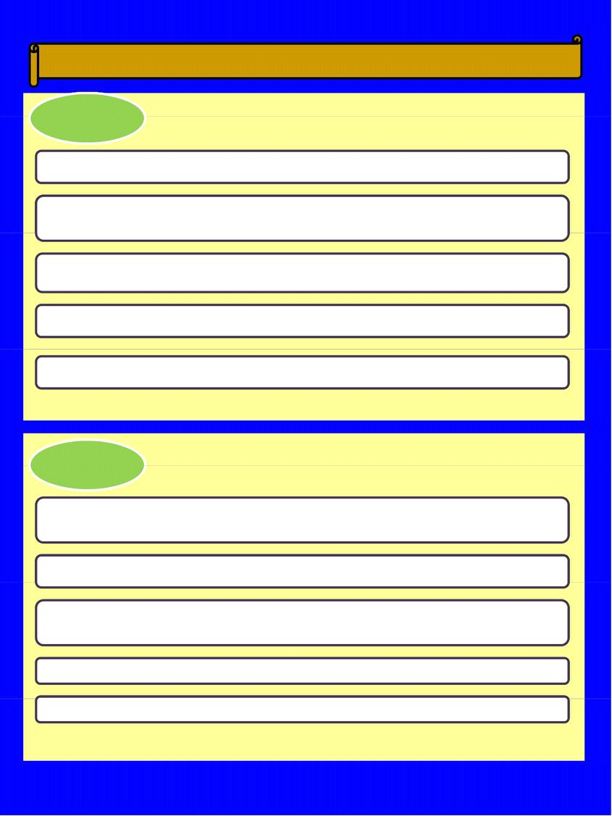
アンカー職人である一人親方
一人親方の労働者性が認められなかった事例①

ケ ス１ 工務店の工事に従事する大工

自分の判断で工事に関する具体的な工法や作業手順を選択できた

事前に連絡すれば，仕事を休んだり，所定の時刻より後に作業を開始したり

所定の時刻前に作業を切り上げたりすることも自由であった

他の工務店等の仕事をすることを禁じられていなかった

報酬の取決めは，完全な出来高払の方式が中心とされていた

一般的に必要な大工道具一式を自ら所有し現場に持ち込んで使用していた

作業場を持たずに１人で工務店の大工仕事に従事する形態で稼働していた大工が労働基準法及び労働者災害補償保険法上の労働者

に当たらないとされた事例 （平成19年6月28日 最高裁第一小法廷）

ケース２

会社からの仕事を受けるか否かの自由、一定の期間や日時の仕事を断る自

由、仕事の依頼や業務に従事すべき旨の指示に対する諾否の自由があった

作業の段取り、手順等は各職人がその知識・技術に基づいて決めていた

報酬は基本的には出来高に対するもので、多い時で1か月86万円以上となっ

たことがあり、従業員として従事した場合に比べてはるかに高額である

工具一式や自動車を所有し、経費も負担していた

確定申告を行い、労災保険は一人親方として特別加入していた

アンカー工事に従事するいわゆる一人親方が雇用保険法上の「労働者」には当たらないとされ、雇用保険被保険者確認請求を却下した

職安所長の処分が適法と判示した事例 （平成16年7月15日 東京地裁）

５
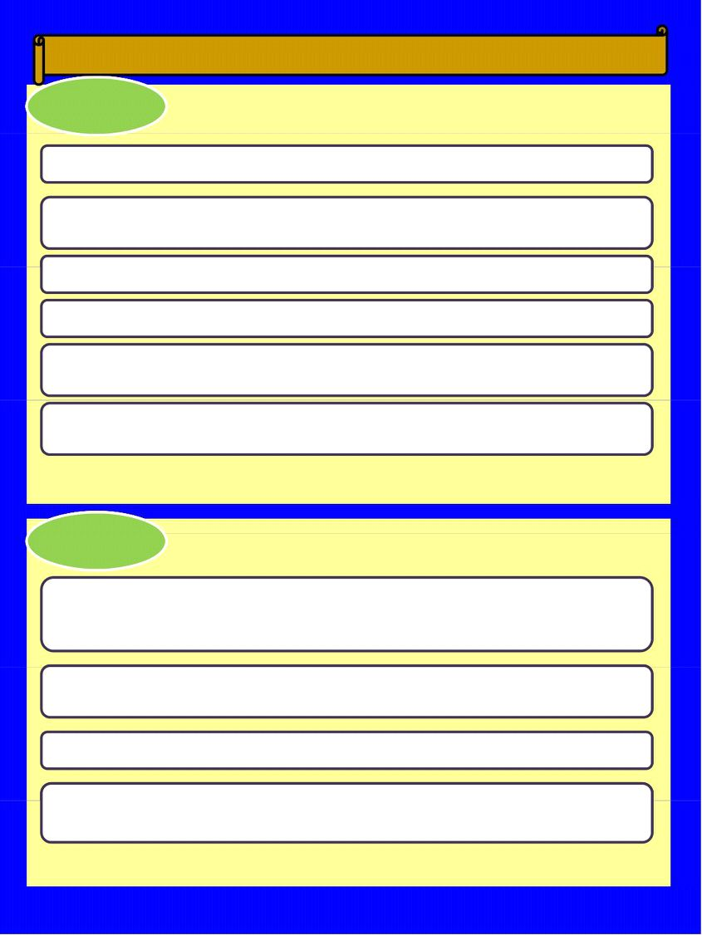
一人親方の労働者性が認められなかった事例②

ケース３ 手間請け従業者である大工

具体的な仕事を承諾するかどうかは、諸条件を交渉して決定していた

会社から立面図と平面図が渡されるが、具体的作業方法は特段指示され

ない

勤務時間の定めは全くなく、出勤簿もなかった

他の大工に手伝ってもらうことができ、その報酬は本人が支払っていた

報酬は坪単価方式によって決定され、毎月工事の進行状況に応じ支払われ

た

4、5か月会社の仕事をしなかったことがあり、工期に遅れない限り他社の仕

事をすることも許されていた

手間請け従業者であるいわゆる一人親方の大工が、工事現場で作業中に負傷し、労働災害保険法に基づく療養補償給付等を請求したとこ

ろ、労働災害保険法上の「労働者」とは認められないと判示した事例 （平成10年3月30日 浦和地裁）

ケ ス４ グループで仕事を引き受けていた板金工

板金工は、5名の同業の職人とグループで仕事を引き受けていた。

構成員相互間には使用従属関係はなく、仕事を引き受けるか否かについても、

全員が相談の上決定していた。

常に特定の会社の仕事に従事しなければならないとの拘束はなく、グループ

のうち数名の者が他の仕事に従事することも自由であった

仕事の報酬については、グループ全体で完了した出来高に応じて支払われた

必要な資材は会社から支給されたが 工事は グループで購入した道具類及

び個人で所有している道具類を使用してなされた

負傷を負った板金工の労働災害保険法に基づく療養補償給付請求に対し、労働災害保険法上の「労働者」とは認められないと判示した

事例 （昭和57年1月21日 高松地裁）

６
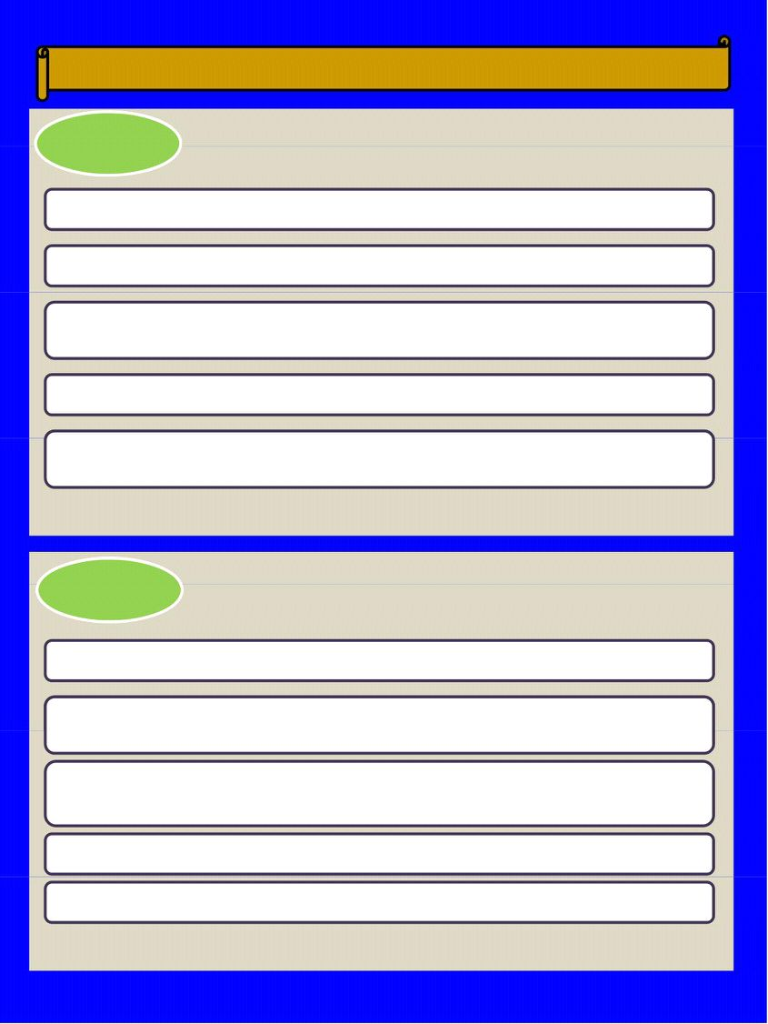
大工業務（労務提供の契約）
一人親方の労働者性が認められた事例①

ケース１ 水道の修理業務（下請専属契約）

入社以後、給排水配管等の修理工事に専属的に従事していた

会社は１か月前に勤務表を作成・提示し、勤務時間を指示していた

勤務開始時間に会社に無線で連絡、指示に従い仕事先に直行し、

仕事が終了すると無線で報告、会社から次の指示を受けていた

作業に使用する道具類・車両は会社の所有物であり、貸与を受けていた

作業材料は会社が契約している材料店で仕入れ、材料費は会社が支払って

いた

下請専属契約の名で水道の修理業務に従事している者について、労働基準法上の労働者性を認めた事例

（平成７年７月１７日 東京地裁）

ケース２

就業期間中に他社の仕事をしたことはない

大工職人としての仕事のほか、ﾌﾞﾛｯｸ工事など他の仕事にも従事を求められ

た

勤務時間の指定はないが、朝７：３０に事務所で仕事の指示を受け、

事実上１７：３０まで拘束され、それ以降の作業には残業手当が支給された

現場監督からの報告・指示によって、会社から指揮監督を受けていた

大工道具は本人の所有物だが、必要な資材等の調達は会社の負担であった

会社から解雇予告期間を置かずに解雇の意思表示を受けた大工について、その契約が実質的な使用従属関係に基づく労働契約である

と認め、解雇予告手当の支払い義務があるとされた事例 （平成6年2月25日 東京地裁）

７
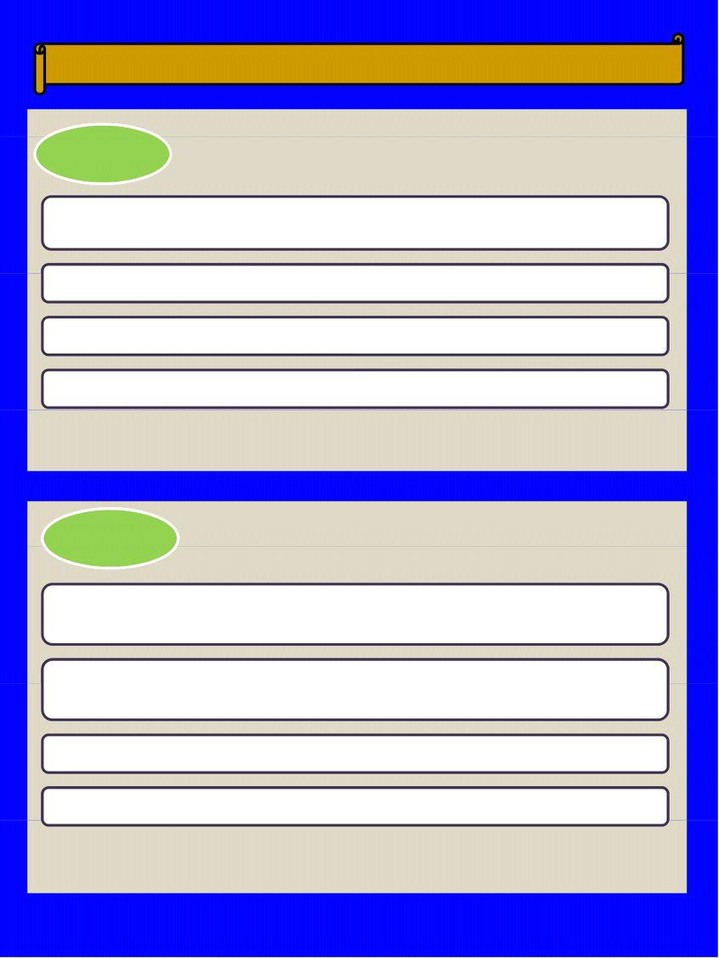
一人親方の労働者性が認められた事例②

ケース３ スレート工（雇用契約専属契約もなし）

雇用契約ないし専属契約は結ばれていない

労働時間の拘束はない

会社は自社専属のスレート工として処遇し、専属支配下においていた

作業の遂行に当たり会社から具体的な指揮監督を受けていた

出来高払制の報酬を受けていたが実質は労務の対償として支払われていた

雇用契約が存在せず、労働時間の拘束もなく、出来高払制による報酬を受けていた者が、使用従属関係の実態が存したものとして

労働安全衛生法上の労働者と認めた事例 （昭和56年8月11日 東京高裁）

ケ ス４ 雇用契約のない職人

会社と職人は雇用契約書を取り交わさず、就業規則等の定めもないが、各職

人の日給額等は各人の経験能力等に応じて会社が判断の上決定していた

報酬は会社が作成した出面帳により日々の稼働状況を把握し、各月の労働

日数等を賃金台帳に収録し日給等の支払基準により計算している

会社の指揮監督を受け、会社から材料、用具等の供与を受けている

会社が仕事の結果について一切の責に任じている

職人に対し支払った報酬は外注費ではなく給与に該当するとした裁決 （昭和58年3月23日 国税不服審判所）

８
常時使用する

○市町村国保or国保組合 or

健康保険（日雇特例被保険者）
業所に勤めて
建設労働者が加入するべき社会保険等

● 事業者である一人親方の場合・・・

一人親方 |  | ○市町村国保or国保組合
 |  | ○国民年金
 |  | ○労災保険（特別加入）

● 労働者の場合・・・

株式会社など |  |  | ○雇用保険
法人に勤めている労働者
 |  |  | ○協会けんぽ
常時使用する |  |  | ※健保適用除外により、国保組合
 |  |  | に加入できる場合があります
 |  |  | ○厚生年金保険
労働者が５人
個人経営の事 | 以上

いる労働者

労働者が５人 ○市町村国保or国保組合

未満 ○国民年金

○雇用保険（日雇労働被保険者）

日雇労働者

○国民年金

９
社会保険等へ加入するメリット

社会保険等へ加入していると本人や家族の生活が守られます。

◆【医療保障】

怪我や病気になったとき、安い費用で医療を受けられます。

◆【老齢年金】

高齢になり働けなくなっても生涯一定の収入が得られます。

◆【障害年金・遺族年金】

万一障害を負ったりご本人が亡くなってもご本人や遺族は

一定の収入が得られます。

加入すべき社会保険等の種類が判明したら

社会保険等への加入手続きは、

●労働保険 ： 労働基準監督署及び公共職業安定所

●社会保険 ： 年金事務所

で行っておりますので、ご不明な点はご相談ください。

お近くの労働基準監督署、公共職業安定所、年金事務所の所在地は、

以下のホームページで確認できます。

○労働基準監督署

→ http://www.mhlw.go.jp/bunya/roudoukijun/location.html

○公共職業安定所

→ http://www.mhlw.go.jp/kyujin/hwmap.html

○年金事務所

→ http://www.nenkin.go.jp/n/www/section/index.html

１０
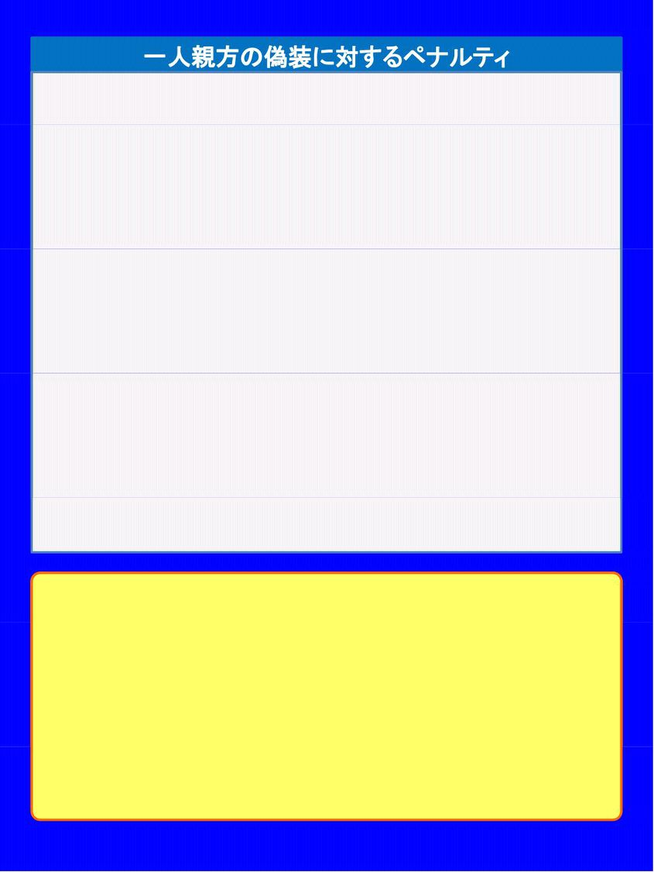
社会保険未加入対策が進められる中で、最近、企業が法定福利費の

負担を軽くするために、それまで社員として雇用していた技能労働者を

一人親方として独立させて、雇用ではなく請負契約を結んで仕事をさせ

る例が出てきています。

このような企業の都合による一人親方化は、技能労働者の就労環境

の改善という社会保険未加入対策の目的に逆行するものであり、形式

が請負であっても実態が労働者であれば、社会保険関係法令や労働

関係法令が適用され、処分される場合があります。

・適用事業所に雇用される労働者であるにもかかわらず正当な理由

なく被保険者資格取得の届出を行わなかった場合には、健康保険

法や厚生年金保険並びに雇用保険法違反になります。

・合わせて、未納保険料の納付と延滞金の支払が求められます。

・労働者であるにもかかわらず業務委託や請負として労働時間を

守らなかった場合には労働基準法違反になります。

◆下請指導の詳細は「社会保険に関する下請指導ガイドライン」をご参照下さい。

→ http://www.mlit.go.jp/common/000216921.pdf

◆建設業法違反に関する通報窓口

国土交通省建設業法令遵守本部「駆け込みホットライン」

ＴＥＬ ： ０５７０－０１８－２４０ （全国共通）

受付時間／10:00～12:00 13:30～17:00（土日・祝祭日・閉庁日除く）

ＦＡＸ ： ０５７０－０１８－２４１

E-mail： kakekomi-hl@mlit.go.jp

１１

